ПРОЕКТ
по теме: «УСПЕШНАЯ ЛИЧНОСТЬ»

Научный руководитель: Кандидат педагогических наук Доцент кафедры дошкольного и начального образования
Кондратьева Елена Порфирьевна
Выполнен: Борькиной Татьяной Степановной
учителем СОШ №2, г. Шумерля
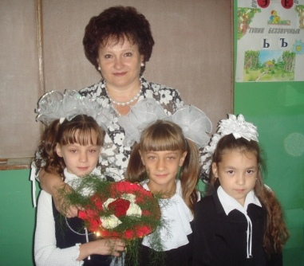
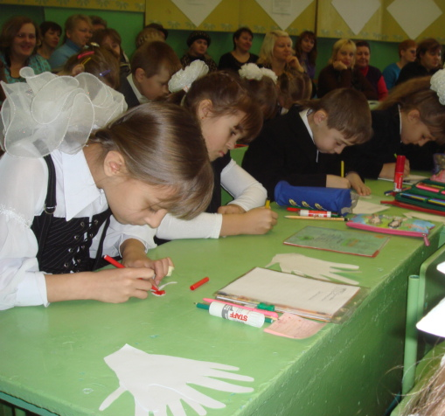
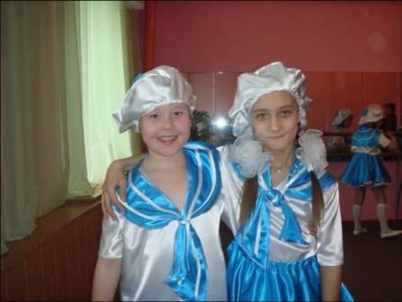
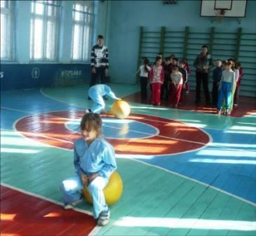
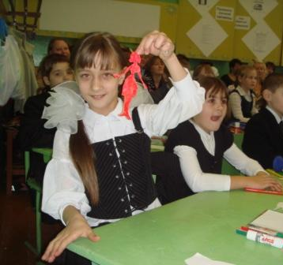
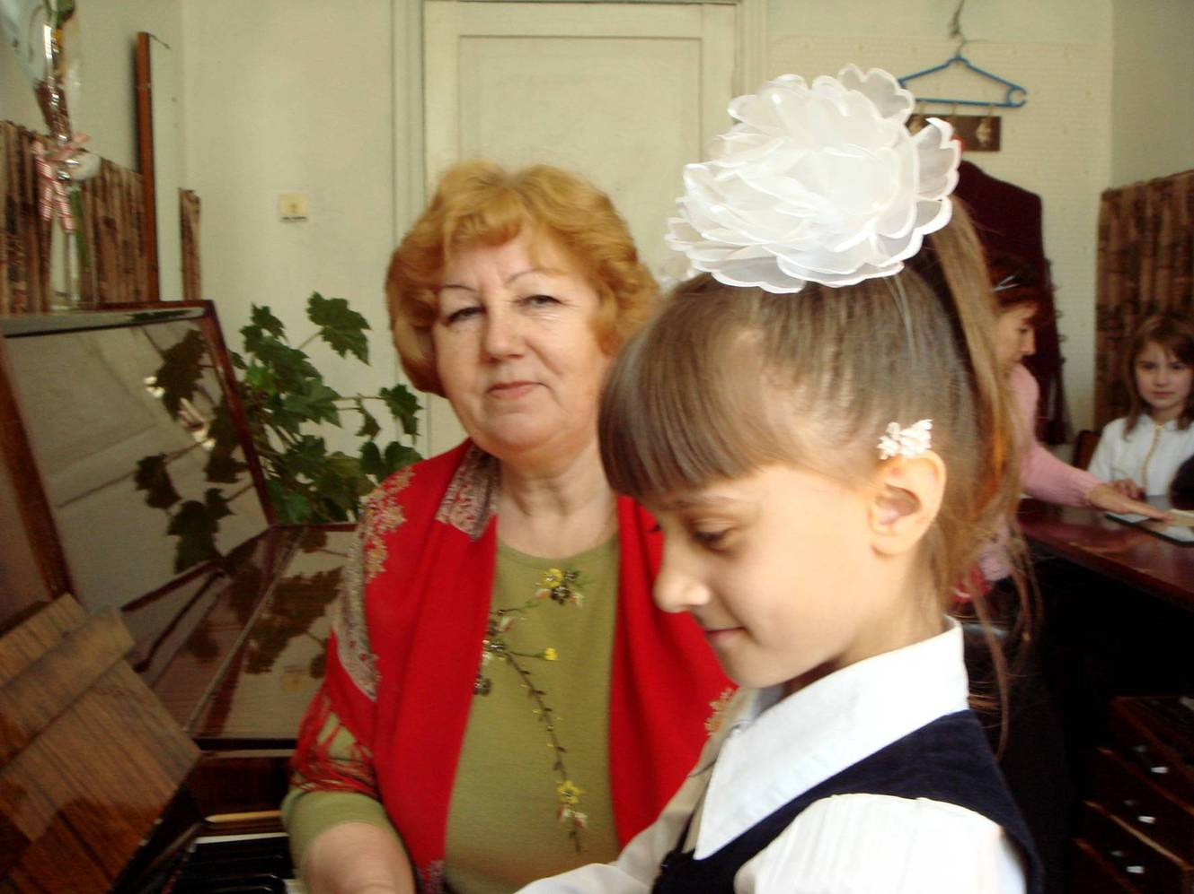
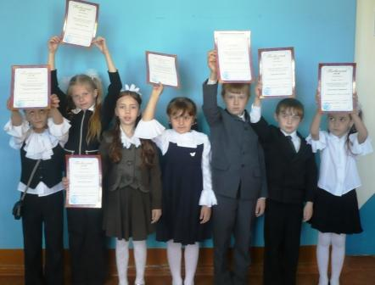
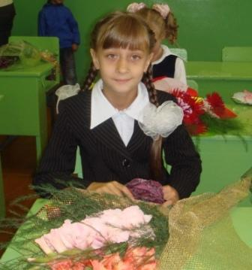
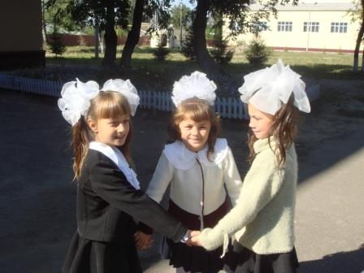

Шумерля 2009

СОДЕРЖАНИЕ

- ЦЕЛИ И ЗАДАЧИ ПРОЕКТА 3 стр.
- ОЖИДАЕМЫЕ РЕЗУЛЬТАТЫ 3 стр.
- АННОТАЦИЯ 4 стр.
- ЭТАПЫ РАБОТЫ НАД ПРОЕКТОМ 4 стр.
- ПРОГРАММА ИНДИВИДУАЛЬНОГО РАЗВИТИЯ УЧЕНИЦЫ 7 стр.
- ПРИЛОЖЕНИЯ 15 стр.
- ИСПОЛЬЗУЕМЫЕ РЕСУРСЫ 31 стр.

ЦЕЛИ ПРОЕКТА:
- Определить факторы развития успешной личности ученика.
- Выработать критерии успешной личности.
- Разработать и апробировать на практике программу индивидуального развития ребенка.

ЗАДАЧИ ПРОЕКТА:
- Создание и оформление структуры программы индивидуального развития учащейся.
- Составление матрицы факторов развития успешной личности.
- Разработка списка критериев успешности личности.
- Возможная диссеминация результатов проекта.

ОЖИДАЕМЫЕ РЕЗУЛЬТАТЫ:
- Фиксированные результаты личностного развития ученицы по методике «восьми шкал».
- Индивидуальная программа развития ученицы 3 «Б» класса Кулаковой Екатерины, разработанная классным руководителем.
- Личная программа развития «Проект программы собственной жизни» ученицы 3 «Б» класса МОУ СОШ №2 Кулаковой Екатерины на 2008-2009 гг.
- Выставка личных достижений учащейся в конце учебного года.
- Презентация портфолио на заключительном детско-родительском собрании в конце обучения в начальной школе.

АННОТАЦИЯ
Важной стратегической задачей модернизации российской школы является воспитание самостоятельных, инициативных и ответственных молодых людей, способных в новых социально-экономических условиях быстро и эффективно найти свое место в обществе.
Проект «Успешная личность» нацелен на определение факторов развития успешной личности ученика, выработку критериев успешной личности, разработку и апробирование индивидуальной программы развития личности, которая не противоречит его психологическому статусу (возможностям, склонностям, интересам).
«Скажи, и я забуду, покажи, и я запомню, дай возможность действовать, и я научусь», - гласит китайская пословица. Совместная проектная деятельность помогает ученице создать свой «продукт» - «Проект программы собственной жизни» и таким образом научить анализировать качественные составляющие собственной деятельности.

ЭТАПЫ РАБОТЫ НАД ПРОЕКТОМ:

I.ПОДГОТОВИТЕЛЬНЫЙ ЭТАП
(в течение первого класса)
- Выявление учителем особенностей индивидуального развития детей.
- Определение темы проекта.
- Работа с учащимися по созданию «Папок успеха».

II ЭТАП: «РАЗРАБОТКА ПРОЕКТНОГО ЗАДАНИЯ»
(второй класс)
ЗАДАЧИ:
- Определение актуальности проблемы, поставленной темой проекта, уточнение целей.
- Определение круга изучаемых вопросов.
- Определение источников информации и выбор критериев оценки результатов.
ВЫБОР СОАВТОРА ПРОЕКТА ИЗ КЛАССНОГО КОЛЛЕКТИВА.
УЧЕНИК получает творческое задание, определяет информацию, обсуждает задание с учителем и намечает план его выполнения.
МИКРОИССЛЕДОВАНИЯ УЧЕНИКА:
- Задание-исследование: «Кого можно назвать успешным человеком?»
- Задание-исследование: «Каким должен быть успешный ученик?»
- Задание-исследование «Как стать успешным человеком?
УЧИТЕЛЬ: мотивирует учащегося, объясняет цели проекта, оговаривает сроки выполнения заданий, наблюдает и начинает разработку индивидуальной программы развития ребенка.

III ЭТАП: «РАЗРАБОТКА ПРОЕКТА»
(третий класс)
ЗАДАЧИ: Сбор и уточнение информации, выполнение проекта.
УЧЕНИК: Самостоятельная работа по заданию, выполнение индивидуальных исследований, создание ученического проекта – программы собственной жизни.
МИКРОИССЛЕДОВАНИЯ УЧЕНИКА - выявление мнений по вопросу:
1.«Кого можно назвать успешным человеком?»
- беседы с администрацией школы;
- беседы с учителями;
- беседы с родителями;
- работа в библиотеке с литературой (помощь и консультация библиотекаря).
- Проведение опроса среди учащихся старших классов, достигших успехов в различных видах деятельности; встречи с отличниками учебы, активом школы.
2. «Умеешь ли ты общаться со сверстниками»;
- анкетирование всех учеников начальной школы.
3.«Умеешь ли ты общаться со взрослыми».
- тестирование
УЧИТЕЛЬ: наблюдает, консультирует, советует, подводит промежуточные итоги проделанной работы, создает индивидуальную программу развития ребенка.
ИТОГИ III ЭТАПА на основании проделанных микроисследований:
- Определены основные критерии успешности личности;
- Разработан «Проект программы собственной жизни ученицы 3 Б класса МОУ СОШ №2 Кулаковой Екатерины на 2008-2009 гг.»
- Создана программа индивидуального развития ребенка.

IV ЭТАП: «РЕЗУЛЬТАТ ПРОЕКТА – ПОРТФОЛИО УЧЕНИЦЫ» (четвертый класс)
ЗАДАЧИ:
- Продолжить сбор информации и на основе данных подготовить портфолио ученицы для перехода ее из начального звена в среднее.
- Создать презентацию портфолио ученицы и представить ее на родительском собрании в мае 2010 года.

ПРОМЕЖУТОЧНЫЕ РЕЗУЛЬТАТЫ ПРОЕКТА
1. Фиксированные результаты личностного развития ученицы по методике «восьми шкал».
2. Индивидуальная программа развития ученицы 3 Б класса Кулаковой Екатерины, разработанная классным руководителем.
3. Личная программа развития «Проект программы собственной жизни» ученицы 3 «Б» класса МОУ СОШ №2 Кулаковой Екатерины на 2008-2009 гг.

КОНЕЧНЫЕ РЕЗУЛЬТАТЫ ПРОЕКТА:
1. Создание портфолио ученицы (2009 - 2010 гг.)

ПРОГРАММА
индивидуального развития обучающейся 4 «Б» класса МОУ «СОШ №2»
Кулаковой Екатерины

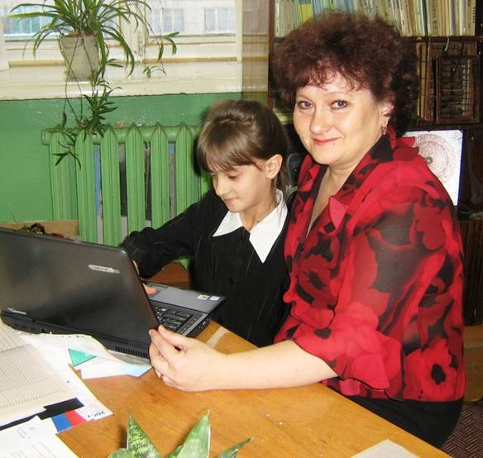

Автор: Борькина Татьяна Степановна,
классный руководитель 4 «Б» класса,
г. Шумерля, Чувашская Республика

2009 г.
С каждым часом пребывания в школе ребенок должен становиться более образованным и просвещенным, более духовным, более нравственным и, самое главное, - научиться жить в гармонии с самим собой и окружающим миром, то есть быть счастливым! (…) именно это должно бы стать одним из главных критериев, определяющих эффективность системы школьного образования.

(Из выступления Н. Федорова на республиканской конференции работников системы образования, август 2007 г.)

СТРУКТУРА ИНДИВИДУАЛЬНОЙ ПРОГРАММЫ
- Пояснительная записка.
- Цели.
- Этапы реализации программы.
- Сроки реализации программы.
- Содержание.
- Промежуточные результаты

ПОЯСНИТЕЛЬНАЯ ЗАПИСКА
От успешности ученика - к успешной личности
Родители, отдавая ребенка в школу, очень надеются, что он будет успешен и в учебе, и в отношениях с одноклассниками и учителями. Учителя, принимая первый класс, мечтают о том же: об успехах своих первоклашек. Дети, впервые переступив порог школы, тоже ожидают от новой жизни только всего хорошего. Но не все ожидания сбываются. Почему? Мы предполагаем, что если ребенок успешен в школе, то и во взрослой жизни он тоже будет успешен. Так ли это?
Чтобы ответить на эти вопросы, надо сначала еще раз обозначить цель школьного обучения. Она состоит в том, чтобы реализовать те потенциальные возможности каждого ученика, как в интеллектуальной, так и в коммуникативной и эмоциональной сферах, которые заложены в нем природой. Реализовать их на благо обществу и самому учащемуся. Давайте определимся, что мы вкладываем в понятие «успешный ученик»:
- способность к усвоению образовательных программ, предлагаемых школой, т.е. тех, которые педагогика как наука на данном этапе своего развития готова дать детям – всему классу одну и ту же;
- способность продемонстрировать свои знания, умения и навыки (знать, понимать и уметь объяснить то, что ты понимаешь – это не одно и то же);
- высокие школьные отметки – чаще всего именно они являются основным критерием школьной успешности;
- способность использовать полученные ЗУН в жизни – это очень важно: знания, которые остаются лишь в стенах школы, никому не нужны;
- положительная динамика развития – мы видим рост нашего ученика;
- положительная мотивация к обучению, положительное отношение к школе, сохранение познавательного интереса – ученика, который не любит школу и не хочет учиться, нельзя назвать успешным;
- социальная адаптированность – ему хорошо в школе, среди сверстников и учителей;
- позитивные отношения между учеником и учителем – ни о какой успешности не может быть и речи, если ученик не любит или боится учителя, а учитель не понимает и не принимает ученика;
- позитивные отношения с одноклассниками;
- хорошее физическое и психическое здоровье;
- адекватно-позитивная самооценка – ребенок сам должен чувствовать себя успешным;
- чувство благополучия, защищенности в семье и школе – тревожный, задерганный отличник не может быть назван успешным учеником.
Итак, успешность ученика – это не только объективный показатель высоких результатов познавательной деятельности, не только положительная оценка учителя, но и позитивная самооценка и самоощущение самого ребенка.
Индивидуальная программа развития ребенка необходима для того, чтобы осуществить личностно-ориентированный подход к его воспитанию, которое, с точки зрения педагогики, представляет собой сознательно организуемое взаимодействие педагога и воспитанника, организация и стимулирование активной деятельности воспитуемого по овладению им социальным и духовным опытом, ценностями, отношениями (Харламов И.Ф.). В данной программе подчеркивается активная деятельность объекта воспитания - школьника.

ЦЕЛИ:
- Педагогическая: развитие в ребенке навыков выполнения учебных заданий, получения знаний, организации времени, социальной адаптации.
- Здоровьесберегающая: формирование привычек здорового образа жизни, развитие способности справляться со стрессами и болезнями.
- Воспитательная: формирование привычки к постоянному труду через применение в учебных и бытовых ситуациях навыков самообслуживания, соблюдения личной гигиены, соблюдения правил безопасности жизни и культуры поведения в общественных местах.
- Психологическая: изучение и необходимая коррекция личностной (эмоциональной, познавательной, поведенческой) сферы ребенка.

Программа планируется и реализуется на основе
- Наблюдений
- Диагностических процедур
- Психолого-педагогических выводов

ЭТАПЫ РЕАЛИЗАЦИИ ПРОГРАММЫ
I этап. Диагностический.
Цель данного этапа – углубленное психолого-педагогическое изучение ребёнка, выявление его индивидуальных особенностей.
- Диагностика уровня сформированности личности ученика.
- Анкетирование ученика. Анкеты для ребенка: «Самоанализ». «Мой характер». «Выявление качеств личности». «Школа и я» «Урок моими глазами». «Изучение учебной мотивации». «Свободное время». «Моя семья».
- Анкетирование родителей. Анкеты для родителей: «Правильна ли ваша позиция по отношению к детям?» «Учебная нагрузка моего ребенка».
- Тесты: «Ваши взаимоотношения с ребенком». «Все ли я знаю о своем ребенке?» «Как вы видите будущее своего ребенка?»
- Подведение итогов диагностики и мониторинга.

II этап. Коррекционно – развивающий.
- Цель данного этапа – разработка и реализация индивидуальных программ.
- Психологические тренинги: «Класс, в котором я учусь». «Мой семейный альбом».
- Обмен мнениями и консультации родителей по различным вопросам личностного развития ребенка.
- Оказание индивидуальной помощи ученику по различным школьным предметам.
- Оптимизация режима дня учащегося.
- Индивидуальные беседы с учащимся, темы: «Я и моя семья». «Я и моя школа». «Я и мои одноклассники». «Я и мои друзья». «Я и мое свободное время». «Я и мои планы на будущее».
- Встреча с родителями, психологом, социальным педагогом в социальной гостиной.
- Практикум «Семейные традиции».
- Родительский университет.
- Проведение тематических дней. «День моего здоровья». «День хороших оценок». «День добрых дел». «День дружбы». «День семьи». «День пожилых людей». «День толерантности».
СРОКИ РЕАЛИЗАЦИИ ПРОГРАММЫ
Программа рассчитана на 4 года обучения ребенка в начальной школе (1-4 класс)
СОДЕРЖАНИЕ ПРОГРАММЫ

Проект «Учение»
- Учиться на «5»;
- Принять участие в олимпиадах по русскому языку и конкурсах «Русский медвежонок – языкознание для всех», «Кенгуру – математика для всех»;
- Активно работать в школьном научном обществе учащихся «Эврика»; подготовить научно-исследовательскую работу на тему: «Как вырастить дыню».
- Посещать альтернативные уроки по английскому языку, по русскому языку.
- Продолжить работу в качестве консультанта классной «Экстренной скорой помощи».
Проект «Здоровье»
- Формировать убеждения, что при здоровом образе жизни у человека развивается не только красота тела, гармония движений, работоспособность, но и формируется характер, закаляется сила воли;
- Учить использовать опыт и знания, полученные на занятиях физической культуры и в спортивных секциях в своей жизни и профессиональной деятельности
- 2 раза в неделю посещать плавательный бассейн;
- 2 раза в неделю в зимний период посещать городской каток;
- В выходные дни устраивать семейные лыжные прогулки;
- Соблюдать режим дня.
- Делать утреннюю гимнастику ежедневно.
Проект «Творческая деятельность»
- Продолжить обучение в музыкальной школе;
- Продолжить обучение в художественной школе;
- Совершенствовать навыки овладения современными танцами в танцевальной студии «Веснушки»;
- Организовать в классе долгосрочный проект «Музейно-выставочные экспозиции» по различным темам.
Проект «Общение»
- Воспитание потребности соотносить свои интересы и желания с интересами другого человека;
- Формирование конструктивного поведения;
- Воспитание стремления к достижению жизненного успеха, реализации своих умений и возможностей.
- Формирование волевых качеств личности, ответственности и самоконтроля в общении.
Проект «Достижения»
- Помочь ученице разработать «Проект программы собственной жизни».
- Формирование навыков коллективной и личной состязательности, развитие инициативы, творчества, индивидуальности, эстетического совершенства своего мастерства в процессе подготовки и проведения мероприятий по расширению и углублению знаний базовых предметов, умений и практических навыков, полученных в школе.

ПРОМЕЖУТОЧНЫЕ РЕЗУЛЬТАТЫ

I. МОНИТОРИНГ РАЗВИТИЯ ЛИЧНОСТИ (МЕТОДИКА «ВОСЬМИ ШКАЛ»)
II. СОСТАВЛЕНИЕ ХАРАКТЕРИСТИКИ УЧАЩЕЙСЯ, В КОТОРОЙ ОТРАЖАЮТСЯ:
- Отношение к учебе (желание учиться, отношение к успехам, стремление выполнять все требования и рекомендации учителей, сознание значимости учёбы).
- Уровень сформированности навыков учебно-познавательной деятельности ученика (умение планировать учебную работу, умение выделять главное в работе, умение осуществлять самоконтроль в учении, уровень настойчивости в учении).
- Ведущие интересы и склонности.
- Культурный кругозор
- Общественная и трудовая активность (инициативность, отношение к труду, добросовестность, заинтересованность в делах коллектива).
- Состояние здоровья, отношение к здоровому образу жизни
- Нравственная воспитанность (чувство товарищества, гуманизма, сознательной дисциплины, степень развитости чувства долга, честность, порядочность, скромность).
- Взаимоотношения учащейся с классом.

III. СОСТАВЛЕНИЕ ПРОГРАММЫ САМОРАЗВИТИЯ УЧАЩЕЙСЯ
ПРИЛОЖЕНИЯ:
- Используемые диагностические методики (приложение 1);
- Итоги исследований – портрет ученика (приложение 2);
- Фиксированные результаты личностного развития ученицы по методике «восьми шкал» (приложение3).
- Психолого-педагогическая характеристика (приложение 4);
- Проект программы развития собственной жизни ученицы 3 «Б» класса Кулаковой Екатерины (приложение 5).

ПРИЛОЖЕНИЕ 1

(ИСПОЛЬЗУЕМЫЕ ДИАГНОСТИЧЕСКИЕ МЕТОДИКИ).
ДИАГНОСТИЧЕСКАЯ МЕТОДИКА «КРУГИ НА ВОДЕ»
Ребенку предлагается листок, на котором нарисованы круги, в которые нужно вписать имена одноклассников «по степени» значимости для себя. В каждый круг он должен вписать не более трех имен своих одноклассников.

ДИАГНОСТИЧЕСКАЯ ПРОЕКТИВНАЯ МЕТОДИКА «НЕДОПИСАННОЕ ПРЕДЛОЖЕНИЕ»
Ученику предлагается определить свои отношения с одноклассниками, продолжить следующие предложения:
- Самый близкий мне человек в классе, это...
- Ребята, с которыми мне приятно проводить свободное время, это...
- Ребята, которых мне приятно видеть в своем доме, это...
- Ребята, с которыми я хотел бы общаться в школе, это...
- .Ребята, с которыми я не общаюсь, это...
- Ребята, с которыми мне приходиться общаться в школе по необходимости, это...
- Ребята, интересы которых мне чужды, это...
- Ребята, которые мне неприятны, это...
- Ребята, которых я избегаю, это...

ДИАГНОСТИКА «НЕДОПИСАННЫЕ МЫСЛИ»
Ученику предлагается закончить каждый тезис. При желании каждый тезис можно развить, привести в подтверждение тезиса различные доказательства.
- Я считаю, что я…
- Главное в моей жизни — это...
- Мне хорошо, когда...
- Мне плохо, когда...
- Мне нравится, когда взрослые...
- Мне не нравится, когда взрослые...

ДИАГНОСТИКА «10-Я»
Ученику предлагается написать на листочке бумаги 10 раз букву «Я» и дать определение этим «Я», рассказывая о себе и своих качествах по образцу:
1-я- 4-я- 7-я- 10 - я -
2-я- 5-я- 8-я-
3-я- 6-я- 9-я-

АНКЕТИРОВАНИЕ: «КАК Я ОТНОШУСЬ К СВОЕМУ ЗДОРОВЬЮ?»
- Как часто я пропускаю занятия в школе по болезни?
- Где лучше провожу время отдыха: на воздухе или у телевизора дома?
- Часто ли я употребляю в пищу фрукты и овощи?
- Делаю ли я по утрам гимнастику?
- Живу ли я по режиму?
- Отчего бывает у ребенка нарушение осанки? Как этого избежать?
- Я за активный отдых или за пассивный?
- Люблю ли я спорт?

ПРИЛОЖЕНИЕ 2

(ПОРТРЕТ УЧЕНИКА).
Честность | Правдивость | Рассудительность | Общительность | Тактичность | Открытость | Уступчивость | Ответственность | Трудолюбие | Аккуратность | Настойчивость | Целеустремленность | Инициативность | Самостоятельность | Добросовестность | Старательность | Скромность | Самокритичность | Гордость | Бережливость
3 | 3 | 3 | 3 | 3 | 2 | 2 | 3 | 3 | 2 | 3 | 3 | 2 | 2 | 3 | 3 | 3 | 2 | 2 | 3

3 – высокий уровень;
2 – средний уровень;
1 – низкий уровень;
0 – нулевой уровень.

ПРИЛОЖЕНИЕ 3.

ФИКСИРОВАННЫЕ РЕЗУЛЬТАТЫ ЛИЧНОСТНОГО РАЗВИТИЯ УЧЕНИЦЫ
МЕТОДИКЕ «ВОСЬМИ ШКАЛ».

МЕТОДИКА ВОСЬМИ ШКАЛ «УСПЕХИ УЧЕНИКА»

I шкала  Учебные успехи  3 класс  (средний балл по всем изучаемым предметам)  Учебные успехи  4 класс | ПРЕДМЕТЫ | 1 ЧЕТ. | 2 ЧЕТ. | 3 ЧЕТ. | 4 ЧЕТ. | ГОД
 | Математика  Русский язык  Литературное чтение  Окружающий мир  Технология  Изобразительное искусство  Музыка  Информационные технологии  Физическая культура  Чувашский язык  Английский язык | 5  5  5  5  5  5  5  5  5  5  5 | 5  5  5  5  5  5  5  5  5  5  5 | 5  5  5  5  5  5  5  5  5  5  5 | 5  5  5  5  5  5  5  5  5  5  5 | 5  5  5  5  5  5  5  5  5  5  5
 | ПРЕДМЕТЫ | 1 ЧЕТ. | 2 ЧЕТ. | 3 ЧЕТ. | 4 ЧЕТ. | ГОД
 | Математика  Русский язык  Литературное чтение  Окружающий мир  Технология  Изобразительное искусство  Музыка  Информационные технологии  Физическая культура  Чувашский язык  Английский язык | 5  5  5  5  5  5  5  5  5  5  5
II шкала  Участие во внеклассной работе по предметам. | Хоровой кружок, танцевальная студия,  художественная школа, музыкальная школа.  Участие в олимпиаде по русскому языку, участие в научно-практической конференции «Эксельсиор».  Участие в конкурсах «Русский медвежонок», «Кенгуру».  Участница проектов «Планета заболела»,  «Моя мама – лучшая на свете!»
III шкала  Участие в общественной жизни школы. | Выполнение классных общественных поручений:  библиотекарь, цветовод, директор классного музея-выставки.  Активный участник детской общественной организации «Менестрели» МОУ «СОШ №2».
IV шкала  Хорошие отношения в семье и семьи со школой. | Мои родители считают, что в школе у меня все в порядке.  Я довольна. Мой классный руководитель мной гордится.
V шкала  Участие в творческих конкурсах и различных соревнованиях. | Участие в выставках рисунков ДШИ №1 «Здравствуй,  Зимушка-Зима», «Краски осени», «Весне навстречу»,  «Что нам стоит дом построить», «Волшебница Весна», в городском конкурсе рисунков, посвященных  Году ребенка. Участие в I Зональном конкурсе юных исполнителей «Сурские узоры» ДШИ №1, участие в V Открытом зональном конкурсе юных исполнителей МОУ ДОД «Детская музыкальная школа» г. Канаш, участие в литературно-музыкальном вечере  «На клавишах весны» ДШИ №1, участие в шефском концерте МДОУ «Золотой ключик».
VI шкала  Победы, поощрения, награды. | Диплом I степени победителя школьной  научно-практической конференции «Эксельсиор»;  Городская научно-практическая конференция фестиваль «Эксельсиор – 2008», приз зрительских симпатий;  I место во II возрастной категории XVI фестиваля-конкурса «Шумерлинские росточки-2008», XVII фестиваля-конкурса «Шумерлинские росточки-2009»,; Диплом международного математического конкурса «Кенгуру - 2008», «За высокие результаты»; Похвальный лист «За отличные успехи в учении» - 2 класс; Грамота за II место в городской  олимпиаде по русскому языку; Почетная грамота «За активное участие в жизни школы», Похвальный лист «За отличные успехи в учении» - 3 класс, Грамота в номинации «Лучший ученик школы 2009», Диплом победителя международного конкурса по русскому языку «Русский медвежонок - 2008», «За высокие результаты», Диплом участника V Республиканской научно-практической конференции «В Поисках истины», Диплом финалиста V Российского Конкурса исследовательских работ и творческих проектов дошкольников и младших школьников «Я исследователь»; Сертификат участника III Республиканской научно-практической конференции «Краеведческие чтения».
VII шкала  Наполненность и позитивность досуга. | Учусь в музыкальной школе, в художественной школе,  посещаю танцевальную студию «Веснушки»,  занимаюсь плаванием и катанием на коньках,  читаю художественную литературу, осваиваю Интернет, компьютерные программы, занимаюсь исследовательской работой (Частным образовательным учреждением «Центр Интеллект» выпущены 2 сборника, где размещены мои исследовательские статьи), занимаюсь с младшей сестренкой, люблю путешествовать.
VIII шкала  Дисциплина. | Педагоги, которые меня обучают,  отметили мое примерное поведение в школе и за ее пределами.

ПРИЛОЖЕНИЕ 4

(ПСИХОЛОГО-ПЕДАГОГИЧЕСКАЯ ХАРАКТЕРИСТИКА)
Ф.И.О. учащегося  Дата рождения  Место жительства  Состав семьи:  Отец:  Мать:  Сестра:  Отношение к учебе:  Затруднения по предметам:  Уровень развития:  Реакция на критику:  Способность к самооценке:  Способности:  Межличностное общение, социальный опыт: как относится к мнению коллектива:  Пользуется ли авторитетом в коллективе:  Имеет ли друзей в своем классе:  Друзей вне класса:  Участвует в делах класса:  Как выполняет поручения:  Бывают ли конфликтные ситуации с одноклассниками:  Отношения в семье: | Кулакова Екатерина Владиславовна  05. 08. 99 г.р.  Чувашская Республика, г. Шумерля  Кулаков Владислав Анатольевич  образование высшее  Кулакова Оксана Алексеевна  образование высшее  Кулакова Светлана Владиславовна 2008.г.р.  У девочки большое желание учиться. Она добросовестно относится к выполнению домашних заданий, всегда делает их правильно и аккуратно, внимательно слушает учителя на уроках, дает хорошие и полные ответы на поставленные вопросы. Ее дневник и тетради признаны одними из лучших в классе. Катя много читает, хорошо пересказывает, постоянно повышает свой кругозор чтением литературы, активна на уроках. Во втором и третьем классах оценки по всем изучаемым предметам «5». Со второго класса является членом школьного научного общества «Эврика». Заняла первое место на школьной научно-практической конференции «Эксельсиор» с научно-исследовательской работой «Что такое витамины, и для чего они нужны в организме человека». С этой же работой выступала на городской конференции «Эксельсиор» и завоевала приз зрительских симпатий. В 3 и 4 классах является неоднократным участником Республиканских научно-практических конференций, за что отмечена дипломами и сертификатами.  Не испытывает затруднений. Ее любимые предметы – русский язык, литературное чтение, информатика  Высокий. По исследованиям школьного педагога- психолога, Катя – хорошо адаптированный, незастенчивый, эмоционально-развитый человек. У ребенка хорошие задатки к обучению.  В таких случаях она больше смущается и старается впредь не допускать подобных ошибок.  Высокая.  С первого класса учится только на «отлично». Катя – творческая личность. Она хорошо поет, читает стихи, увлекается музыкой, рисованием, прекрасно владеет компьютерными технологиями, любит участвовать в выставках, конкурсах. Отмечена грамотами как лучшая ученица в музыкальной и художественной школах. У девочки большой интерес к современным танцам. Около 5 лет она посещает танцевальную студию «Веснушки», где не раз была победительницей городского смотра-конкурса «Шумерлинские росточки». Со 2 класса занимается исследовательской работой. Имеет печатные издания.  Воспринимает положительно и прислушивается к мнению одноклассников только в том случае, если считает его правильным и справедливым.  Авторитетом пользуется. В коллективе - лидер. Дети стараются быть похожими на таких учеников, как Катя.  В классе у Кати много друзей. Она ни с кем не конфликтует, коммуникабельна, отзывчива. Ребятам это нравится.  Имеет много друзей в районе, где проживает, и в параллельном классе.  Активный участник. В 3 классе организовала музейно-выставочные экспозиции на весь учебный год. Обрабатывает материал, активизирует работу ребят.  Добросовестно, ответственно, с удовольствием. По своей инициативе организовала классную библиотеку, которая действует и поныне.  В первом классе были. Во втором и третьем классе девочка научилась избегать подобных случаев. В последнее время конфликтов нет.  В семье теплые доверительные отношения. Очень любит младшую сестренку. Помогает маме в ее в домашних делах и в воспитании сестры.

ПРИЛОЖЕНИЕ 5
ПРОЕКТ
ПРОГРАММЫ СОБСТВЕННОЙ ЖИЗНИ

УЧЕНИЦЫ 3 «Б» КЛАССА
МОУ СОШ №2

КУЛАКОВОЙ ЕКАТЕРИНЫ

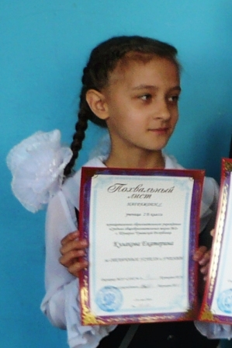
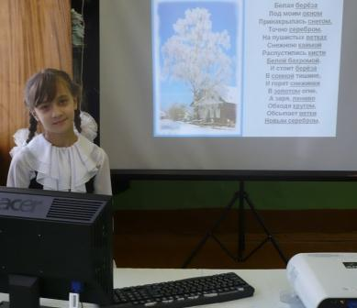

2009 г.
Программа является третьей частью четырехгодичной программы, прагматической целью которой следует рассматривать успешный переход из начальной школы в среднее звено общеобразовательной школы.
Другой целью программы я рассматриваю необходимость построить себя таким образом, чтобы стать интересным, здоровым, умеющим общаться и уверенно чувствовать себя в обществе, способным ставить и достигать разумных целей творчески-деятельным образом, достаточно разбирающимся в современной и классической культуре, добродетельным, уважающим других людей и себя самого человеком.
РАСПРЕДЕЛЕНИЕ ВРЕМЕНИ
- Школьные занятия 238 дней по 4 часа равно 952 часа в год.
- Музыкальная школа 34 недели по 3 часа равно102 часа в год.
- Танцевальная студия 34 недели по 2 часа равно 68 часов в год.
- Художественная школа 34 недели по 1 часу равно 34 часа.
- Альтернативные занятия по предметам 34 недели по 2 часа равно 68 часов.
- Общественная работа в школе 34 недели по 1 часу равно 34 часа.
- Научно практическая работа 34 недели по 1 часу равно 34 часа в год.
- Проектная деятельность 34 недели по 1 часу равно 34 часа в год.
- Прогулка, отдых – 2,5 часа в день равно 912,5 часов в год.
- Домашние задания – 1 час в день равно 238 часов в год.
- Семейное чтение – 0,5 часа в день равно 182, 5 часа в год.
- Занятия по интересам – 3 часа в день равно 1095 часов в год.
- Сон по 10 часов в сутки равно 3650 часов в год.
Итого: 7404 часа в год.
Годовая норма – 8760 часов, вычесть 7404 часа. Резерв 1356 часов.
- Если в какой-то день или неделю не удалось выполнить план, - значит, недостачу следует возместить в следующем периоде.
- Поставить задачу – учиться по всем предметам на «5».
- Научиться с предельным вниманием относиться к учению, к людям, к окружающей среде.
- Ежедневно слушать новости, смотреть познавательные передачи.
- Ежедневно делать оздоровительную гимнастику.
- Каждый день - не менее одного хорошего дела.
- Никогда не говорить о людях ничего плохого.
- Помогать родителям, стараться не огорчать их.
- Научиться лаконично разговаривать по телефону.
- Посещать Интернет только по мере необходимости.
1) Провести следующие исследования:
- Как вырастить дыню?
- Можно ли считать произведения А. С. Пушкина классикой современной литературы?
- Для чего человеку нужны витамины?
2) Изучить творчество А. Линдгрен, прочитать как можно больше ее произведений.
3) Выучить в течение этого года не менее 20 стихотворений русских поэтов.
4) Прочитать за год не менее 50 книг по разным отраслям знаний.
5) Вести дневник наблюдений.
6) Научиться танцевать современные танцы.
7) Освоить компьютерные программы:
8) Все увиденное и услышанное научиться интересно рассказывать друзьям и родственникам.
9) Создать долгосрочный проект «Музейно-выставочные экспозиции» с помощью одноклассников по следующему плану:

ПЛАН-ГРАФИК
МУЗЕЙНО-ВЫСТАВОЧНЫХ ЭКСПОЗИЦИЙ

№ п.п. | ВРЕМЯ ПРОВЕДЕНИЯ | НАЗВАНИЕ ЭКСПОЗИЦИИ
 | 1 сентября | Правила этикета в картинах и описаниях.
 | 9 сентября | Комнатные растения. Как за ними ухаживать.
 | 16 сентября | Как научиться быстро и качественно учиться.
 | 28 сентября | Золотая пора листопада. Гербарии из листьев.
 | 5 октября | Я люблю свой город.
 | 13 октября | Осенний марафон.
 | 20 октября | Символика России, Чувашии.
 | 27 октября | Героическое прошлое моей Родины.
 | 4 ноября | Вредные привычки. Мы за здоровый образ жизни!
 | 11 ноября | Модники и модницы. О школьной форме.
 | 18 ноября | Литературный вечер, посвященный С. Маршаку.
 | 25 ноября | Фотосессия к проекту «Моя мама - лучшая на свете!».
 | 1 декабря | Край березового ситца. Образ русской березы в поэзии.
 | 8 декабря | Знай о своих правах и обязанностях.
 | 18 декабря | В моем классе праздник!
 | 26 декабря | В гостях у Новогодней Ёлки.
 | 9 января | Рождественские колядки.
 | 16 января | Зимние забавы.
 | 24 января | Творческая мастерская: «Не дружи с обидой».
 | 31 января | Валентинки для всех, кого люблю.
 | 4 февраля | Снежные фантазии. Царство Снежной Королевы.
 | 10 февраля | Литературный вечер по творчеству В. Бианки.
 | 18 февраля | Открытка ко Дню защитников Отечества.
 | 28 февраля | Выставка рисунков на тему: «Мой питомец».
 | 4 марта | Праздник «Бабушкины руки».
 | 11 марта | Мисс Одноклассница.
 | 19 марта | Проект «Как вырастить дыню».
 | 23 марта | Кодированные слова. Конкурс на лучший ребус.
 | 1 апреля | Весна в живописи и поэзии.
 | 9 апреля | Проект: « Что в имени твоем?»
 | 16 апреля | Выставка: «Космос глазами ребенка».
 | 4 мая | Животный мир нашего края. Фотоальбом.
 | 25 апреля | Выставка лучших картин юных дарований класса.
 | 8 мая | Букет для ветерана.
 | 15 мая | Читательская конференция. Творчество А. Линдгрен.
 | 25 мая | Мои впечатления: Чем для меня запомнился этот учебный год.
10) Принять участие в школьных и городских олимпиадах.
11) Продолжить работу по совершенствованию игры на фортепиано.
13) Принять участие в классном проекте на тему «Моя мама - лучшая на свете».
14) Организовать службу «скорой» учебной помощи и стать ее ответственным консультантом.
15) Организовать классную библиотеку и быть ее постоянным читателем.
16) Принять участие в операции «Зеленые друзья» по уходу за комнатными растениями.
17) Принять участие в школьных мероприятиях, проводимых по общешкольному плану.

ИСПОЛЬЗУЕМЫЕ РЕСУРСЫ
- Научно-практический журнал «Завуч», Центр «Педагогический поиск», г. Москва, 2005.
- В. М. Лизинский «Практическое воспитание в школе», Центр «Педагогический поиск», г. Москва, 2004.
- В. М. Лизинский «Приемы и формы в воспитании», Центр «Педагогический поиск», г. Москва, 2004.
- Харламов И. Ф. «Педагогика», Изд. Гардарики, М., 2007.
- Окунева С. А. «Чудеса жизни» Киров: изд-во ВятГГУ, 2002.
- Байбородова Л.В. Изучение эффективности воспитательной системы школы. - Псков, 1994.
- Битинас Б.П., Катаева Л.И. «Педагогическая диагностика: сущность, функции, перспективы», Педагогика, № 2, 1991
- А.И.Кочетов «Педагогическая диагностика в школе», Минск, 1997.
- Педагогический анализ воспитательной работы в школе, Классный руководитель, № 2- 2000.
- Щуркова Н.Е. «Диагностика воспитанности: Педагогические методики», М., 1992.
- Фридман Л.М. «Изучение процесса личностного развития ученика», Воронеж, 1998.
- Азаров Ю.П. «Искусство воспитывать», М., 1985.
- Глассер У. «Школа без неудачников», М., 1991.
- Голованова Н.Ф. «Общая педагогика», Санкт – Петербург, 2005.
- Харламов И.Ф. «Педагогика», М.: Высшая школа, 1990.
- Щуркова Н.Е. «Собранье пестрых дел», М., 1994.
- Щуркова Н.Е. «Новые технологии воспитательного процесса», М.: Новая школа, 1994.
- Щуркова Н.Е. «Классное руководство: игровые методики», М., 2004.
- Internet: http//festival.1September.ru

